#### Angular脱坑记

##### 之NGX扩展库

问题描述

Angular 6.1.5

NGX全称Next Generation eXtension，下一代扩展库。NGX函数库封装了常用的前端组件库、功能库，是Angular一组不可或缺的扩展依赖项。

实际项目中用到以下函数库：

1. ngx-echarts Apache图表库
2. ngx-codemirror 前端语法渲染库
3. ngx-csv json转csv

解决

1. ngx-echarts

**效果展示**

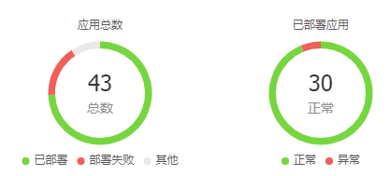

1. ngx-codemirror

**效果展示**

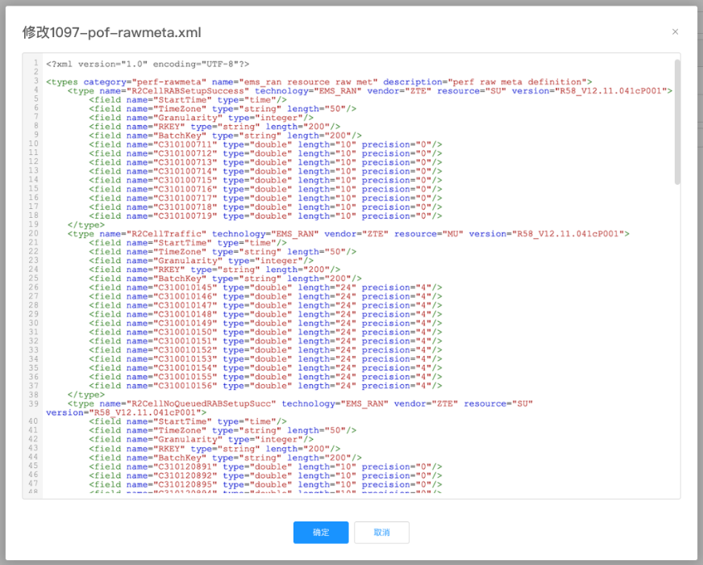

1. ngx-csv

threshold-plp.component.ts

if (data.isExport()) {  
 console.log("[table_top]opHandler(): EXPORT event triggerred.");  
 new ngxCsv(this.data, "csv");  
}